２０１６年の訪日客統計・消費動向調査（年間速報値）（観光庁が２０１７年１月１７日発表）

訪日外国人の消費総額が過去最高を更新、2016年は3.7兆円、一人あたり旅行支出額の最多はオーストラリアに （2017年1月17日）
観光庁は、訪日外国人消費動向調査で2016年1月～12月の年間値速報を発表した。それによると、2016年1年間での訪日外国人の消費総額は前年比7.8％増の3兆7476億円。過去最高を記録した昨年をさらに上回る結果となった。一方で一人当たりの旅行消費額は、前年の17万6168円から11.5％減の15万5896円（推計値）。
2016年は訪日外国人数の伸び（21.8％増の2403万9000人）と比較すると、旅行消費額の増加率は3分の1程度にとどまる結果となっている。
訪日外国人旅行者数と旅行消費額の推移は以下のとおり。
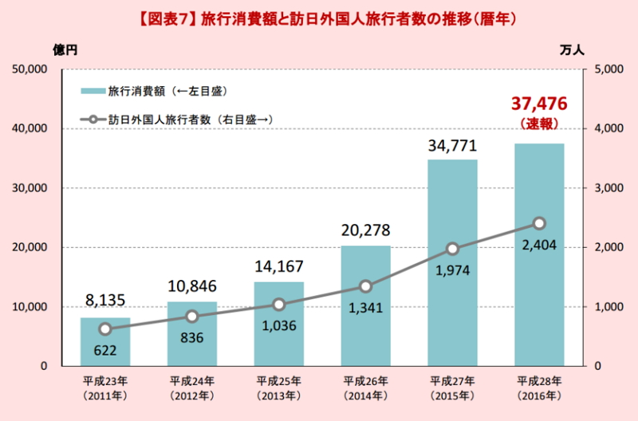

国籍・地域別では、中国の旅行消費総額が1兆4754億円で全体の39.4％を占めた。次いで消費額が多いのは台湾の5245億円で構成比14.0％、韓国が3578億円で同9.5％。中国は、金額では昨年の1兆4174億円を上回るが、構成比は昨年の40.8％よりも若干縮小した。
一人当たりの旅行支出が最も多いのはオーストラリアの24万7000円で前年比6.7％増。次いで、中国の23万2000円、スペインの22万4000円。中国の一人当たり旅行支出は前年比18.4％減となり、調査対象の全地域のうち減少幅が最大となっている。

一人当たりの費目別旅行支出は以下のとおり。（観光庁：報道資料より）
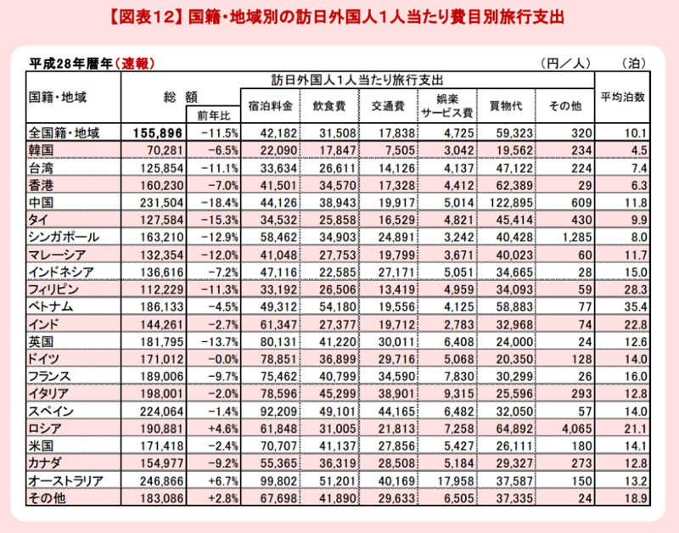
費目別にみると、2016年は「買い物代」が1兆4261億円（構成比38.1％）、「宿泊料」が1兆140億円（同27.1％）、「飲食費」が7574億円（同20.2％）と続く。昨年は買い物代が前年比倍増を記録したがその伸びが鈍化。全体構成比でも4割以上を占めていたがその割合もやや縮小した。その一方で、宿泊料金や飲食費、交通費が増加している。
費目別・旅行消費額の構成比の前年比較は以下のとおり。（観光庁：報道資料より）
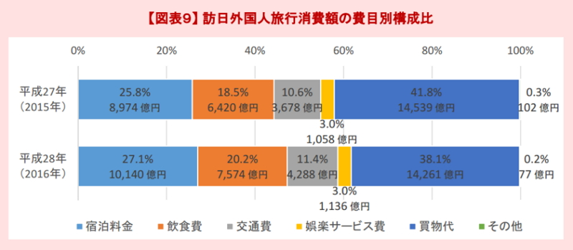
なお、2016年は旅行消費額が高い5市場（中国、台湾、韓国、香港、米国）において円高が進行。現地通貨ベースで1人あたり旅行支出をみると、中国以外は前年比増に。USドルベースでは0.8％減（日本円ベースでは11.5％減）に留まるとしている。

